https://docs.google.com/forms/d/e/1FAIpQLSefQwvgbvWW_J9HpcnoJR4FlM-W2LJyf-yJIRwkpqyJKxTiIw/viewform

**Questão 1**

Crie um arquivo de definição "Ponto2d.h" (definição de TAD para um "ponto" no plano bidimensional) com funções para: criação, destruição e para o cálculo da distância entre dois pontos.

**Questão 2**

Crie um arquivo de implementação "Ponto2d.c" com as implementações das funções de criação, destruição e do cálculo da distância entre dois pontos no arquivo "Ponto2d.h".

Use o arquivo "Ponto2d_main.c" para testar sua implementação, para baixar esse arquivo use o link abaixo:

[https://drive.google.com/file/d/1z1nwCKYi2if8XfG4H8tts-9jPjaWEfiz/view?usp=sharing](https://www.google.com/url?q=https://drive.google.com/file/d/1z1nwCKYi2if8XfG4H8tts-9jPjaWEfiz/view?usp%3Dsharing&sa=D&source=editors&ust=1618336954367000&usg=AFQjCNGyXNQqsRglrwypSSzWtmje2H418A)

**Questão 3**

Crie um programa que recebe do usuário as coordenadas (x,y) dos três vértices de um triângulo e mostra o perímetro do triângulo. Use um INCLUDE para "Ponto2d.h" e use as funções que você já implementou. A imagem abaixo tem um exemplo de triângulo, seu perímetro pode ser obtido pela soma das distâncias d1, d2 e d3.

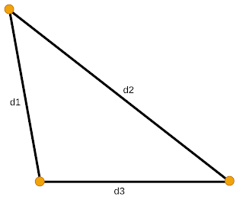

**Questão 4**

Continue a implementação do arquivo 𝗦𝘁𝗮𝗰𝗸𝗜𝗻𝘁.𝗰. Links:

(Stackint.c) [https://drive.google.com/file/d/1LQuzqlVhTDXXq5CWEHc6D0ws_VVDdaIX/view?usp=sharing](https://www.google.com/url?q=https://drive.google.com/file/d/1LQuzqlVhTDXXq5CWEHc6D0ws_VVDdaIX/view?usp%3Dsharing&sa=D&source=editors&ust=1618336954371000&usg=AFQjCNGY7mFG76bHYN1euU_mU3AQX7PIgA)

(StackInt.h) [https://drive.google.com/file/d/1JRxCMtCsxiwOeEIPUtClVof-1AVilHfM/view?usp=sharing](https://www.google.com/url?q=https://drive.google.com/file/d/1JRxCMtCsxiwOeEIPUtClVof-1AVilHfM/view?usp%3Dsharing&sa=D&source=editors&ust=1618336954371000&usg=AFQjCNF9MQ3N74KjvxlvbCM3XKeyyMt-aQ)